AÇÃO ANUAL IDOSOS
- FEVEREIRO
CARNAVAL

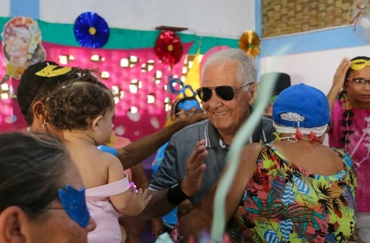

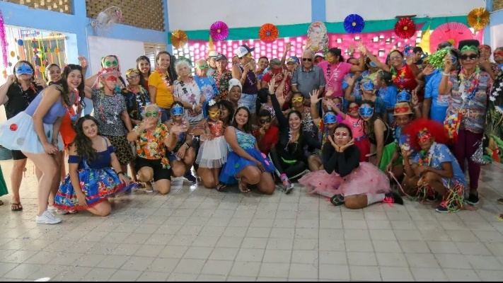

- MARÇO
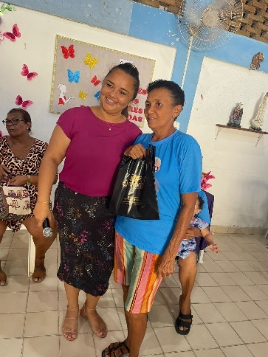
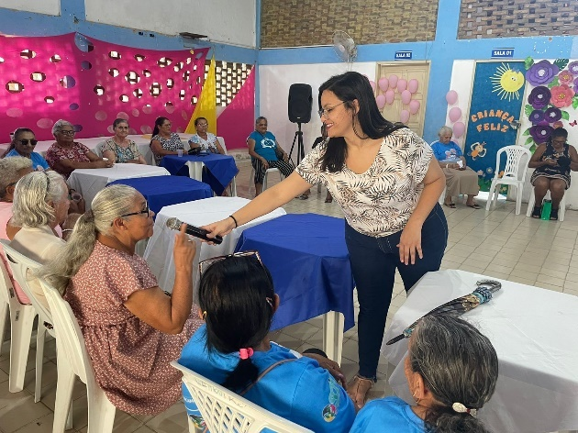
DIA INTERNACIONAL DA MULHER

PROJETO “SAÚDE E BEM-ESTAR NA TERCEIRA IDADE” - SAÚDE MENTAL NA TERCEIRA IDADE
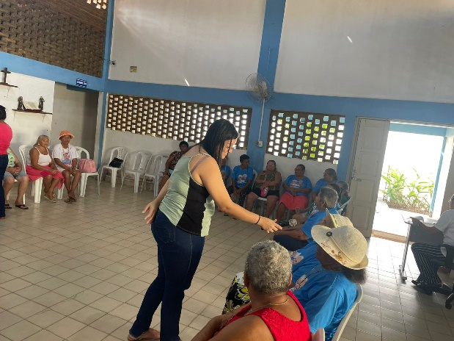

OFICINA DE ATIVIDADES ARTÍSTICAS
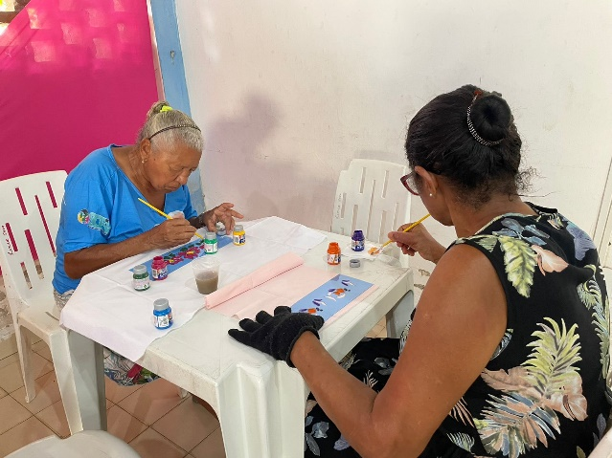

- ABRIL
MOMENTO REFLEXÃO - REFLEXÃO SOBRE A VIDA E SUAS OPORTUNIDADES
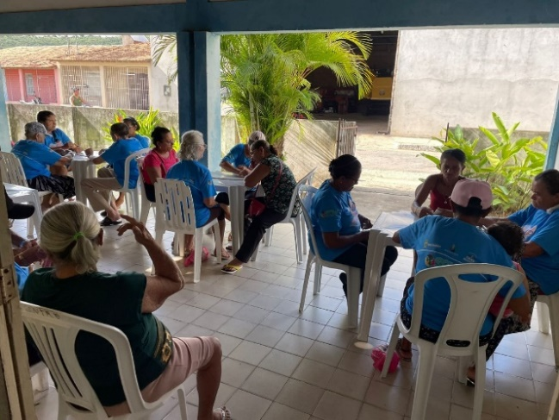
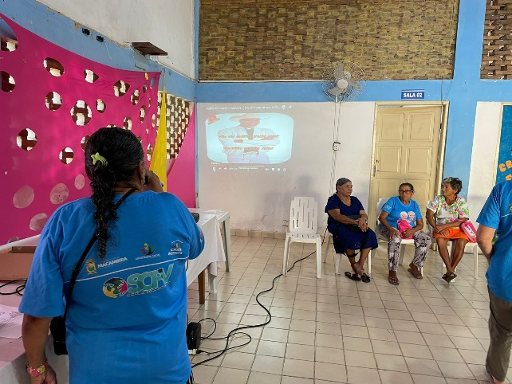

PÁSCOA
PALESTRA SOBRE A IMPORTÂNCIA E SIGNIFICADO DO MÊS, MINISTRADA PELO PROFESSOR DE CATEQUESE DA IGREJA CATÓLICA.
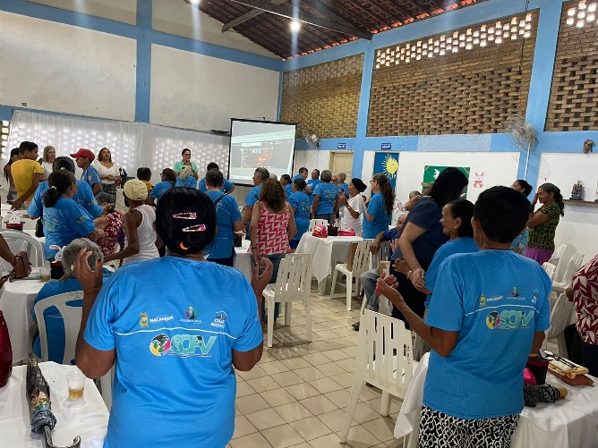

- MAIO
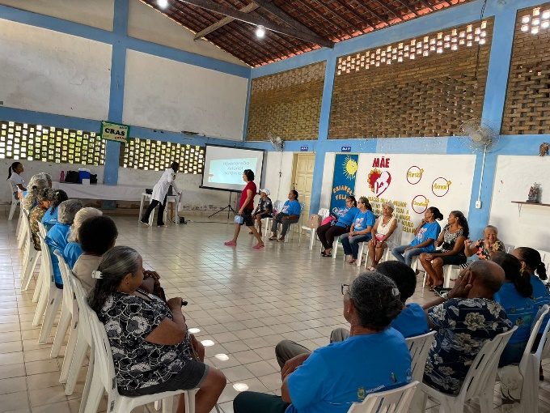
PROJETO “SAÚDE E BEM-ESTAR NA TERCEIRA IDADE” – HIPERTENSÃO
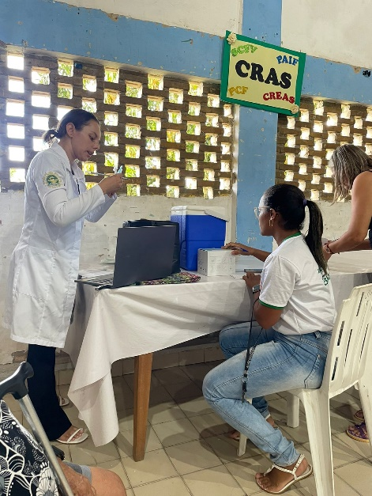

DIA DAS MÃES
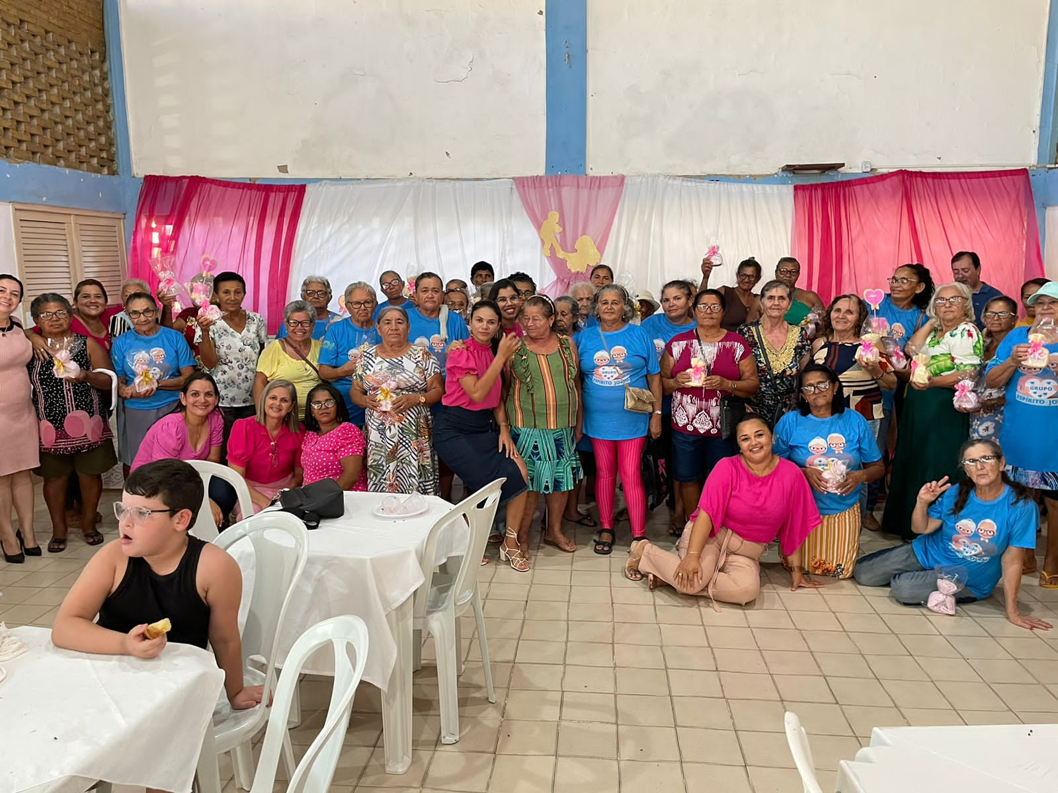

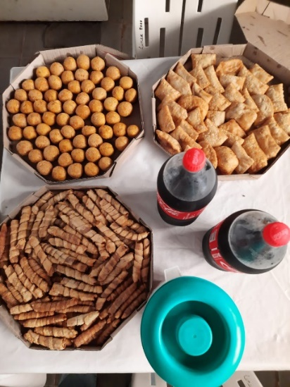
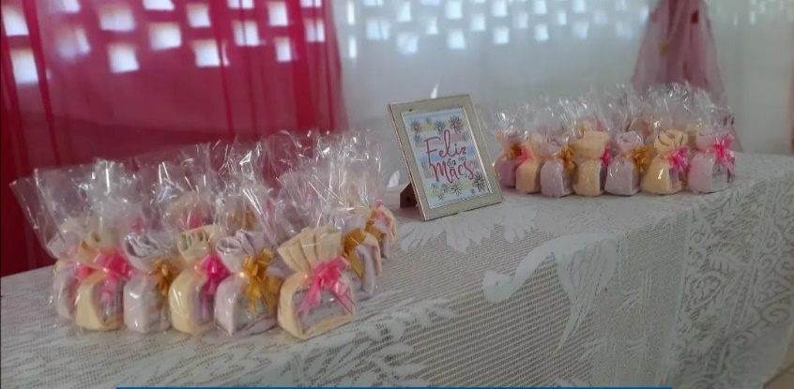

TARDES DE AULAS JUNINAS
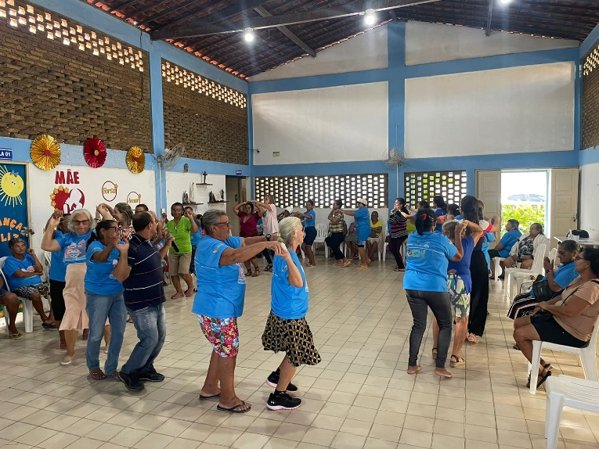

- JUNHO
TARDE DE JOGOS
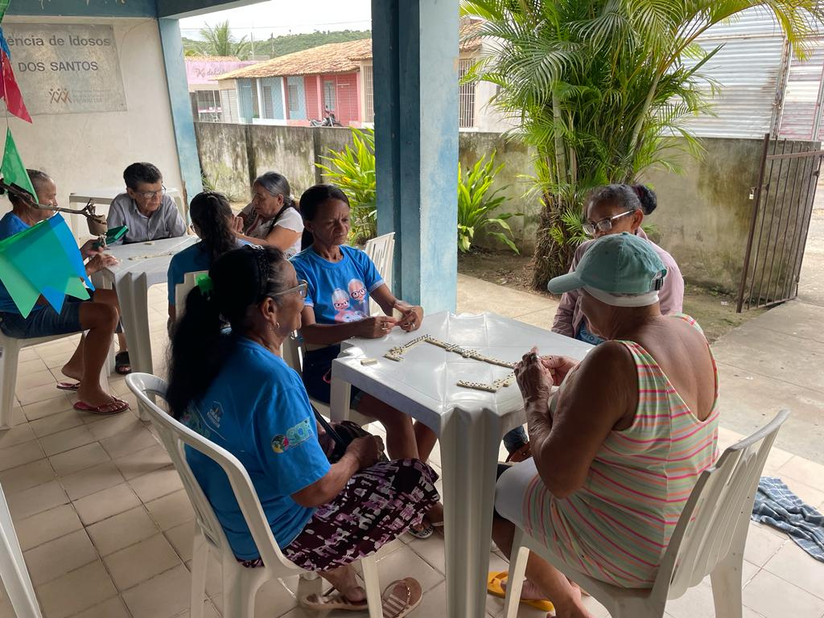

SÃO JOÃO DA ASSISTÊNCIA SOCIAL
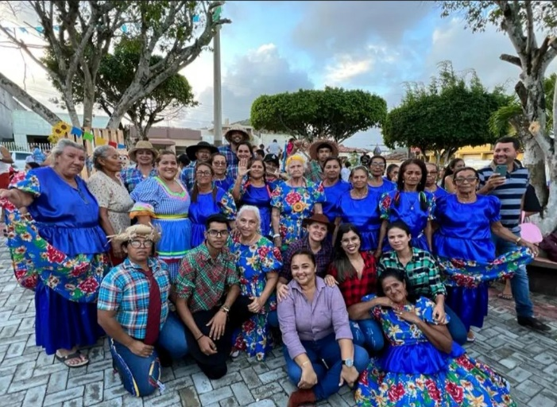

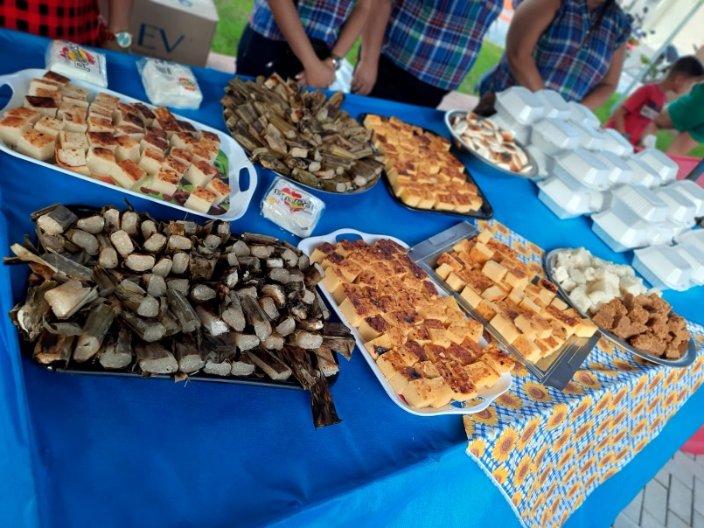

- JULHO
MOMENTO ACOLHIDA E REFLEXÃO
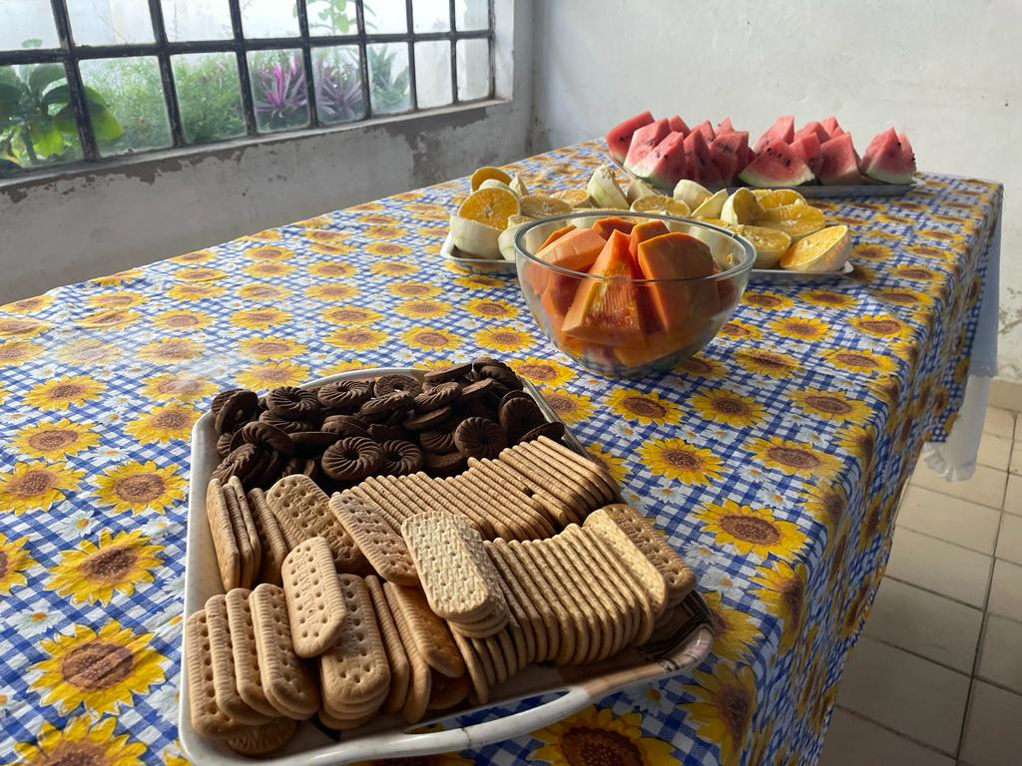
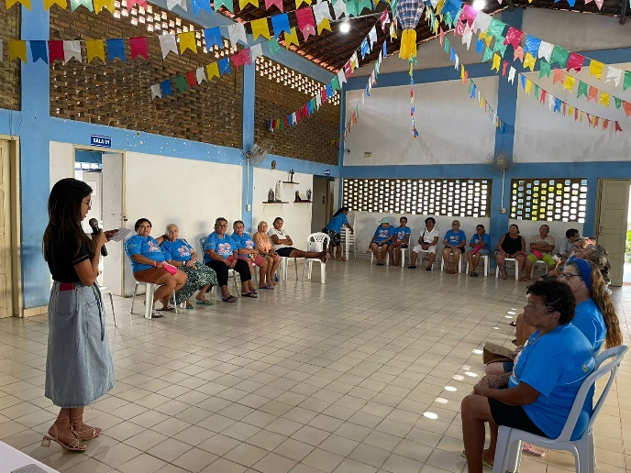

PALESTRA – DIABETES
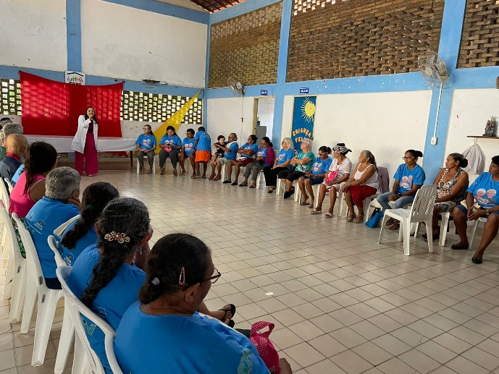
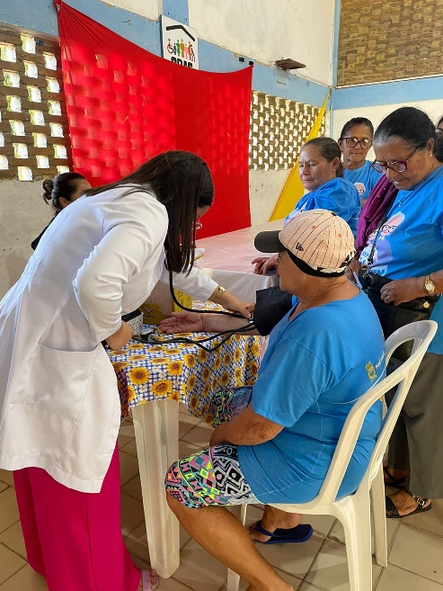

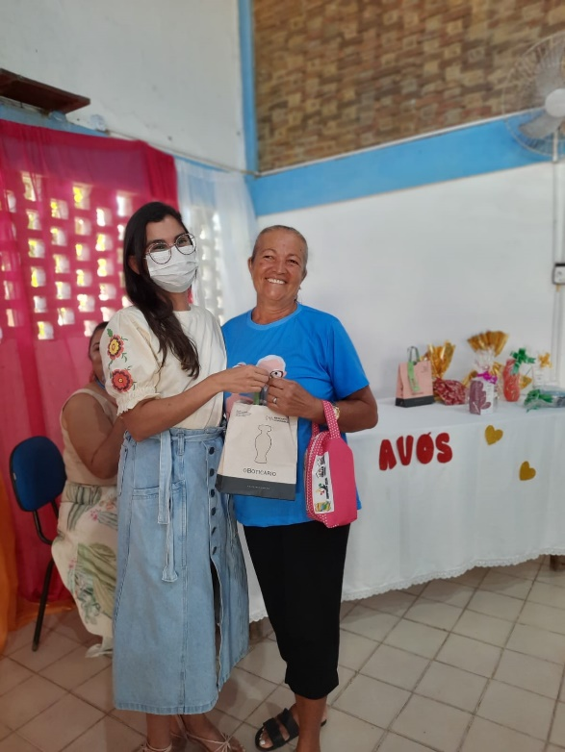
COMEMORAÇÃO “DIA DOS AVÓS
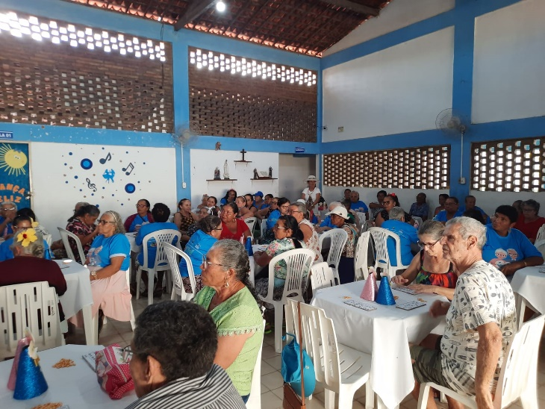

- AGOSTO
DIA NACIONAL DA SAÚDE – PALESTRA COM NUTRICIONISTA
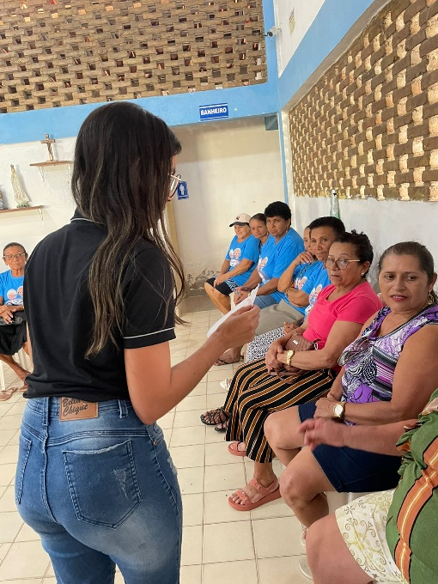
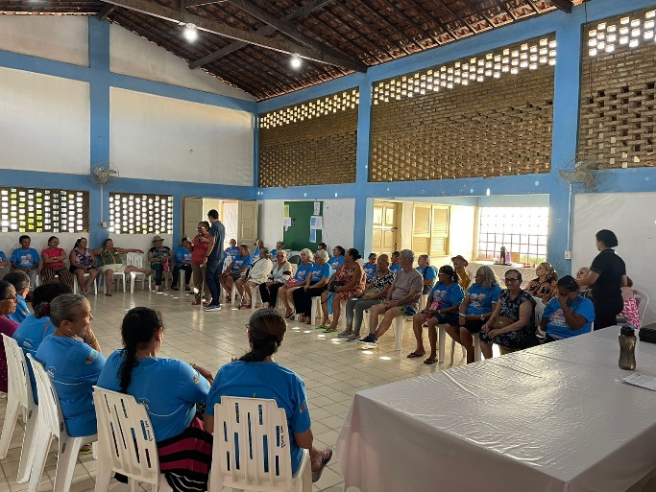

AGOSTO LILÁS – PALESTRA SOBRE VIOLÊNCIA DOMÉSTICA

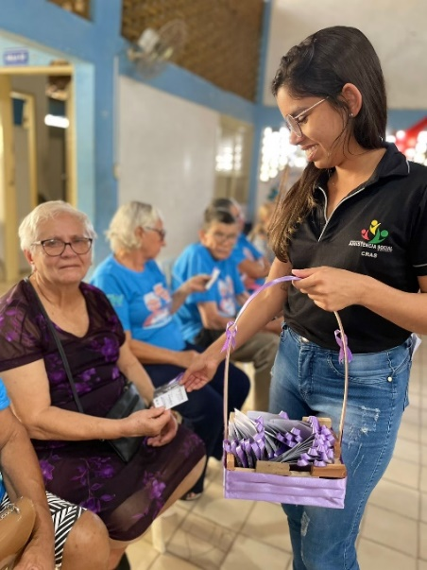
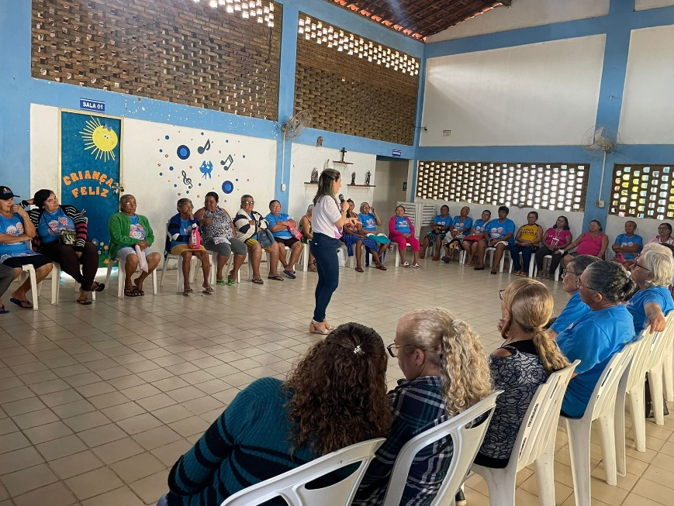

DIA DOS PAIS
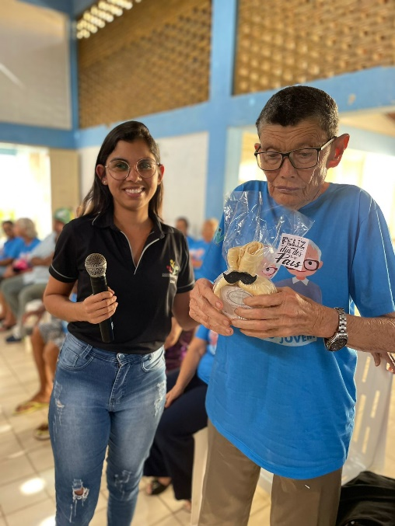
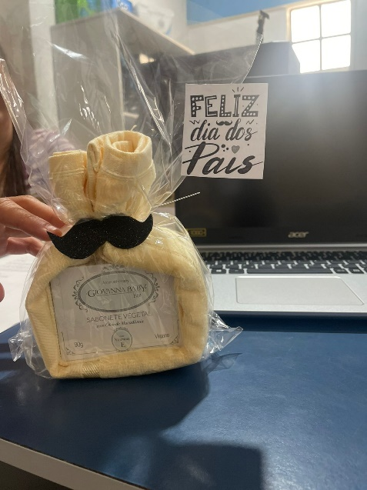

FOLCLORE – TARDE DE DANÇAS REGIONAIS, CANTIGA DE RODA
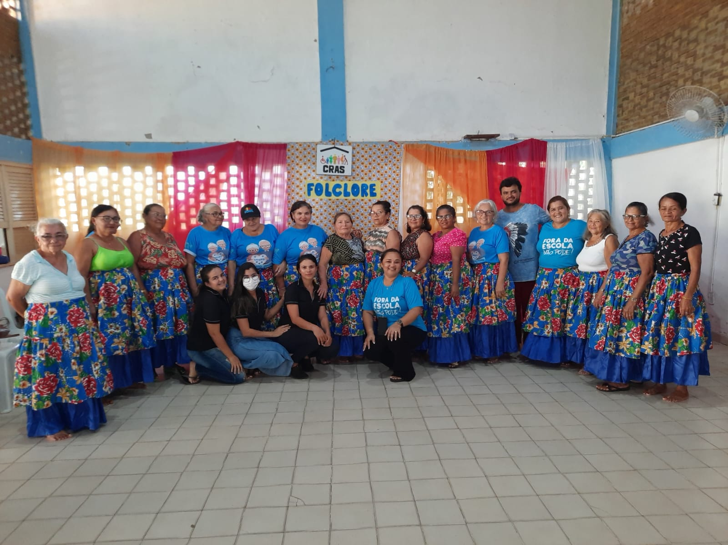

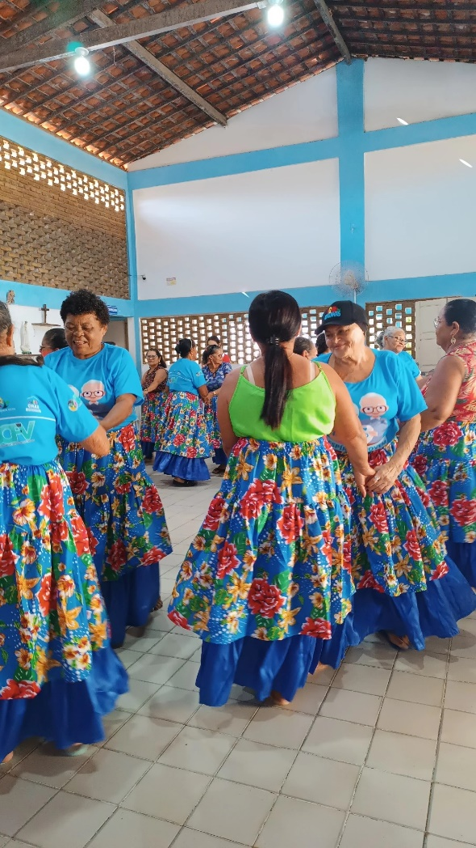

- SETEMBRO
DESFILE CÍVICO
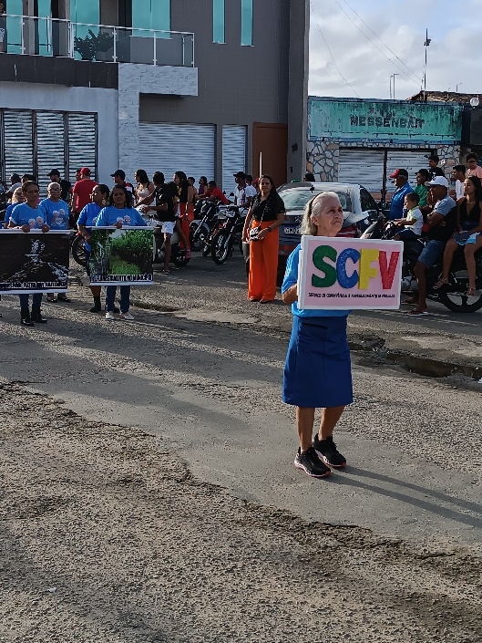
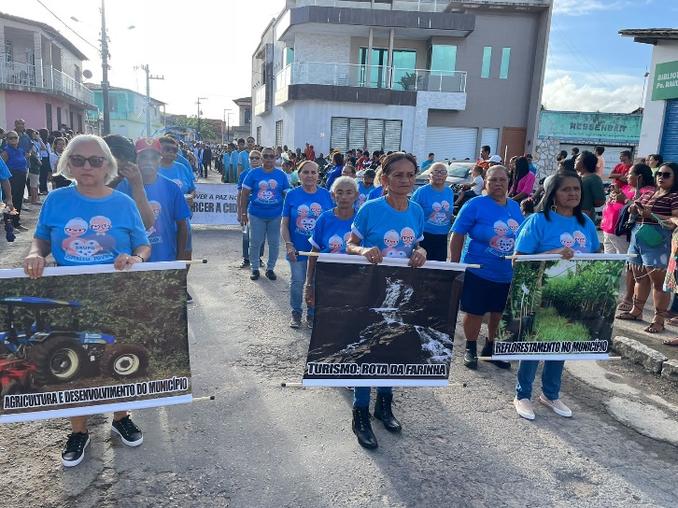

TARDE DE ATIVIDADES CORPORAIS – EXERCÍCIOS DE ALONGAMENTO
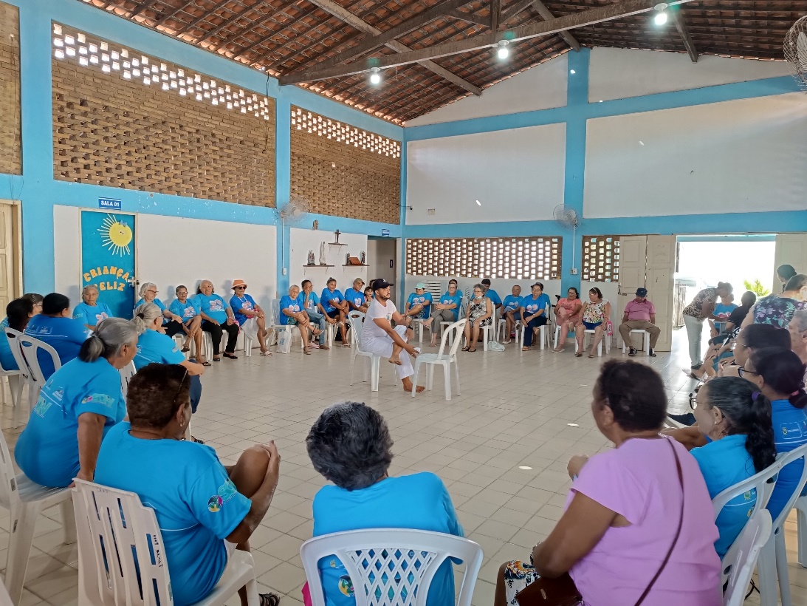

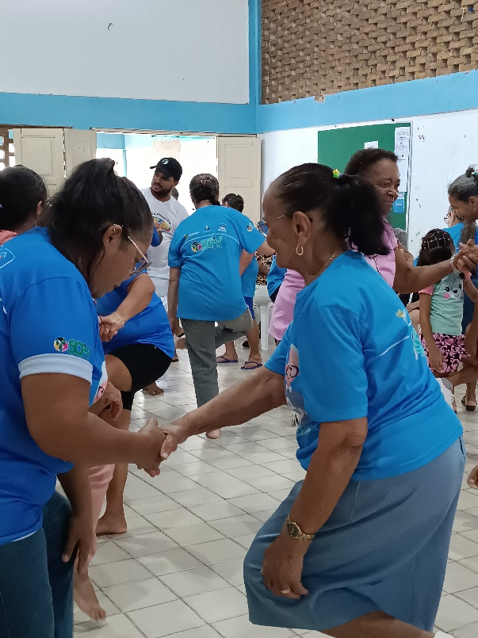

- OUTUBRO
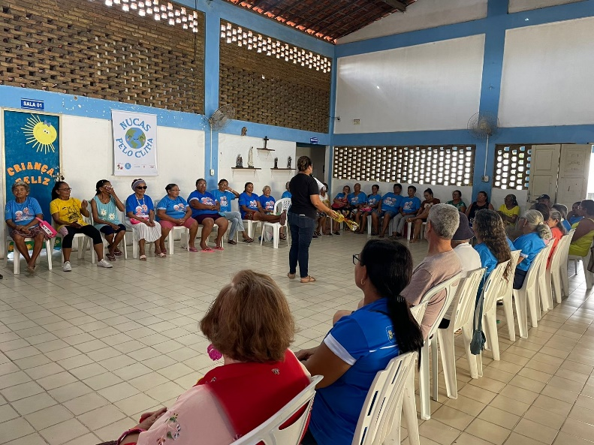
DIA DO IDOSO

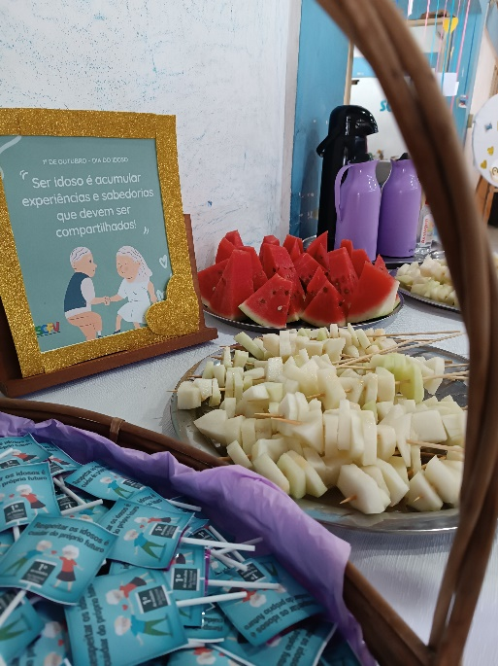
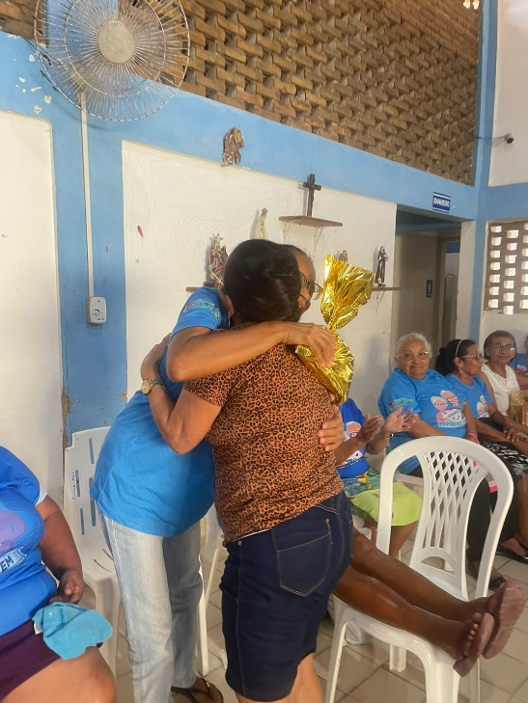

OUTUBRO ROSA - PALESTRA
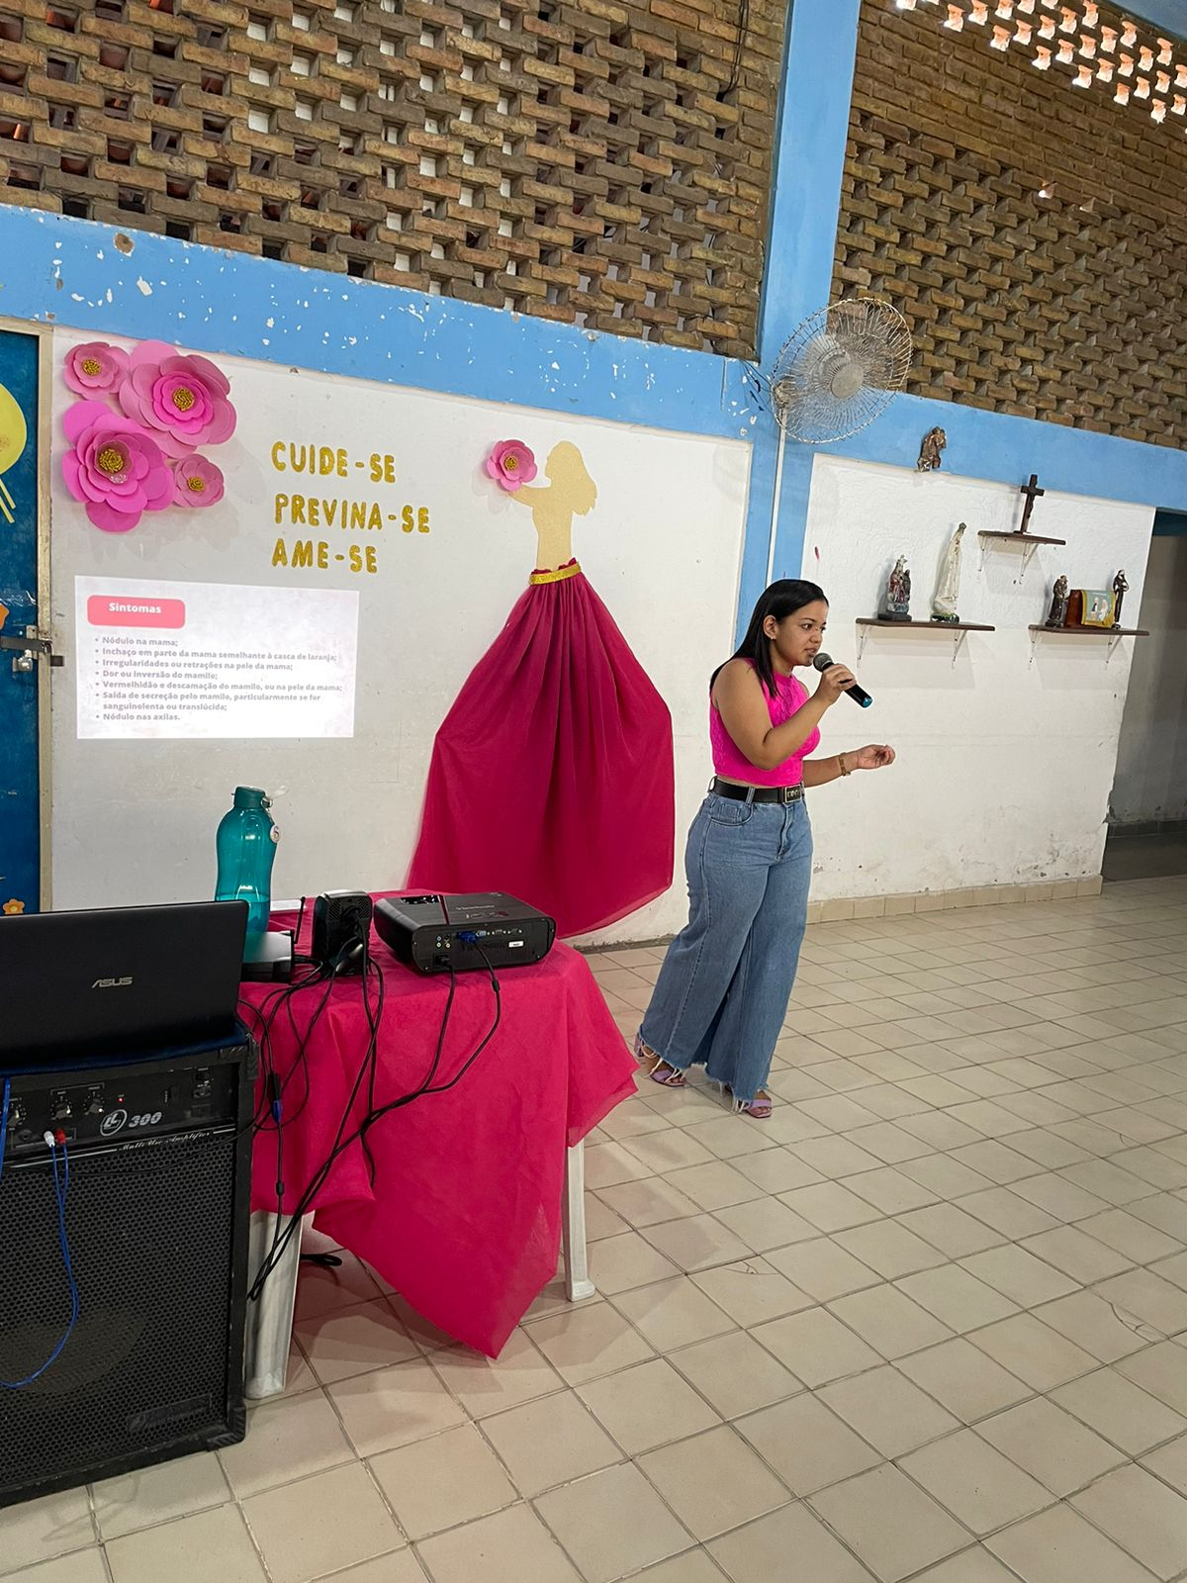
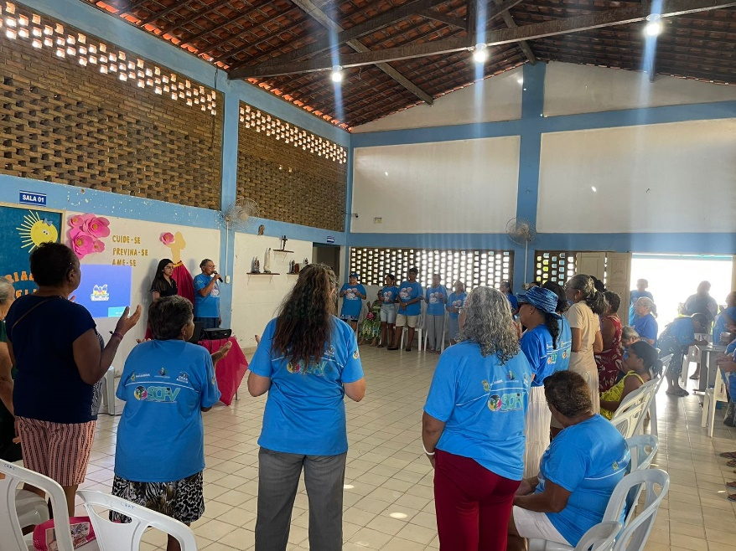

- NOVEMBRO
TARDE “EXERCITAR-SE”

